Министерство науки и высшего образования Российской Федерации
Федеральное государственное бюджетное образовательное учреждение высшего образования
«Российский химико-технологический университет имени Д.И. Менделеева»
Кафедра информационных компьютерных технологий

ОТЧЕТ ПО ЛАБОРАТОРНОЙ РАБОТЕ № 6

Выполнил студент группы КС-33 Щербаков Леонид Алексеевич
Ссылка на репозиторий: https://github.com/MUCTR-IKT-CPP/Shcherbakov.git

Приняли: Пысин Максим Дмитриевич
Краснов Дмитрий Олегович
Лобанов Алексей Владимирович
Крашенинников Роман Сергеевич

Дата сдачи: 26.02.2025

Оглавление
Описание задачи. 2
Описание метода/модели. 2
Выполнение задачи. 2
Заключение. 2

Описание задачи.
В рамках лабораторной работы необходимо изучить и реализовать бинарное дерево поиска и его самобалансирующийся вариант в лице AVL дерева.
Для проверки анализа работы структуры данных требуется провести 10 серий тестов.
В каждой серии тестов требуется выполнять 20 циклов генерации и операций. При этом первые 10 работают с массивом заполненным случайным образом, во второй половине случаев, массив заполняется в порядке возрастания значений индекса, т.е. является отсортированным по умолчанию.
Требуется создать массив состоящий из 2^(10 + i) элементов, где i это номер серии.
Массив должен быть помещен в оба варианта двоичных деревьев. При этому замеряется время затраченное на всю операцию вставки всего массива.
После заполнения массива, требуется выполнить 1000 операций поиска по обоим вариантам дерева, случайного числа в диапазоне генерируемых значений, замерев время на все 1000 попыток и вычислив время 1 операции поиска.
Провести 1000 операций поиска по массиву, замерить требуемое время на все 1000 операций и найти время на 1 операцию.
После, требуется выполнить 1000 операций удаления значений из двоичных деревьев, и замерить время затраченное на все операции, после чего вычислить время на 1 операцию.
После выполнения всех серий тестов, требуется построить графики зависимости времени затрачиваемого на операции вставки, поиска, удаления от количества элементов. При этом требуется разделить графики для отсортированного набора данных и заполненных со случайным распределением. Так же, для операции поиска, требуется так же нанести для сравнения график времени поиска для обычного массива.

Описание метода/модели.
АВЛ-дерево — Викиконспекты
Дерево поиска, наивная реализация — Викиконспекты
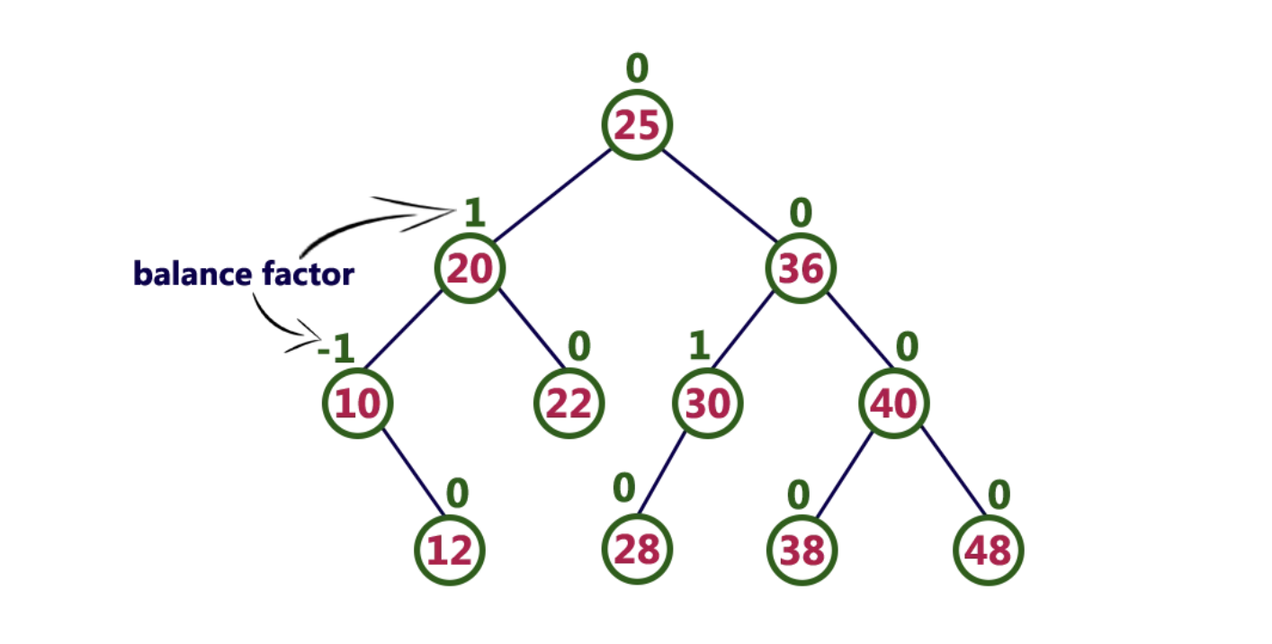
Рисунок 1 "Пример АВЛ дерева"
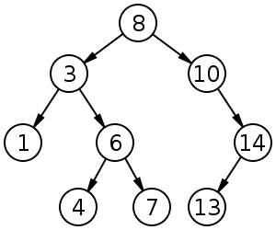
Рисунок 2 "Пример BST"

Выполнение задачи.
#include "BST.hpp"
template <typename T>
BST<T>::BST() : root(nullptr) {}
// Destructor ensures the tree is deleted when the BST object is destroyed
template <typename T>
BST<T>::~BST() {
deleteTree(root); // Automatically clears the tree when the object goes out of scope
}
// Insert a value into the tree iteratively
template <typename T>
void BST<T>::insert(T value) {
Node<T>* newNode = new Node<T>(value);
if (root == nullptr) {
root = newNode;
return;
}
Node<T>* current = root;
Node<T>* parent = nullptr;
while (current != nullptr) {
parent = current;
if (value < current->data) {
current = current->left;
}
else {
current = current->right;
}
}
// Attach the new node to the parent
if (value < parent->data) {
parent->left = newNode;
}
else {
parent->right = newNode;
}
}
// Search for a value in the tree iteratively
template <typename T>
bool BST<T>::search(T value) const {
Node<T>* current = root;
while (current != nullptr) {
if (value == current->data) {
return true;
}
else if (value < current->data) {
current = current->left;
}
else {
current = current->right;
}
}
return false;
}
// In-order traversal of the tree iteratively
template <typename T>
void BST<T>::inOrderTraversal() const {
if (root == nullptr) return;
std::stack<Node<T>*> stack;
Node<T>* current = root;
while (current != nullptr || !stack.empty()) {
// Reach the leftmost node of the current node
while (current != nullptr) {
stack.push(current);
current = current->left;
}
// Current must be null at this point
current = stack.top();
stack.pop();
std::cout << current->data << " ";
// Visit the right subtree
current = current->right;
}
}
template <typename T>
Node<T>* BST<T>::remove(Node<T>* node, T value) {
Node<T>* parent = nullptr;
Node<T>* current = node;
// Find the node to be deleted and its parent
while (current != nullptr && current->data != value) {
parent = current;
if (value < current->data) {
current = current->left;
}
else {
current = current->right;
}
}
if (current == nullptr) return node; // Value not found
// Case 1: Node has no children (leaf node)
if (current->left == nullptr && current->right == nullptr) {
if (current != node) {
if (parent->left == current) {
parent->left = nullptr;
}
else {
parent->right = nullptr;
}
}
else {
node = nullptr;
}
delete current;
}
// Case 2: Node has one child
else if (current->left == nullptr || current->right == nullptr) {
Node<T>* child = (current->left != nullptr) ? current->left : current->right;
if (current != node) {
if (parent->left == current) {
parent->left = child;
}
else {
parent->right = child;
}
}
else {
node = child;
}
delete current;
}
// Case 3: Node has two children
else {
Node<T>* successorParent = current;
Node<T>* successor = current->right;

// Find the leftmost node in the right subtree (in-order successor)
while (successor->left != nullptr) {
successorParent = successor;
successor = successor->left;
}

// Copy the successor's content to the current node
current->data = successor->data;

// Delete the successor node
if (successorParent->left == successor) {
successorParent->left = successor->right;
}
else {
successorParent->right = successor->right;
}

delete successor;
}

return node;
}
template <typename T>
void BST<T>::remove(T value) {
root = remove(root, value);
}

// Helper function to recursively delete the tree
template <typename T>
void BST<T>::deleteTree(Node<T>* node) {
if (node == nullptr) return;

std::stack<Node<T>*> stack;
std::stack<Node<T>*> visited;

// Push root onto the stack
stack.push(node);

while (!stack.empty()) {
Node<T>* current = stack.top();
stack.pop();

visited.push(current);
// Push right and left children onto the stack
if (current->right != nullptr) {
stack.push(current->right);
}
if (current->left != nullptr) {
stack.push(current->left);
}
}
// Now, pop nodes from the visited stack and delete them
while (!visited.empty()) {
Node<T>* nodeToDelete = visited.top();
visited.pop();
delete nodeToDelete;
}
}
// Clear function to delete all nodes in the tree
template <typename T>
void BST<T>::clear() {
deleteTree(root); // Use deleteTree to delete all nodes
root = nullptr; // Reset the root pointer to nullptr after clearing the tree
}

template class BST<int>;
int main() {
ofstream outFile("BST.csv");
// Выводим заголовок таблицы
outFile << "Серия,Размер,Рандомная вставка,Отсортированная вставка,Рандомный поиск,Отсортированный поиск,Рандомное удаление,Отсортированное удаление\n";
BST<int> randomBST;
BST<int> sortedBST;
for (int i = 0; i < 6; ++i) {
// Размер массива для текущей серии
int size = 1 << (10 + i); // 2^(10 + i)
// Генерация массива
vector<int> data(size);
iota(data.begin(), data.end(), 0); // Заполняем массив от 0 до size-1
vector<int> rand_data(size);
iota(rand_data.begin(), rand_data.end(), 0);
random_device rd;
mt19937 gen(rd());
shuffle(rand_data.begin(), rand_data.end(), gen);
// Измеряем время на вставку для случайного массива
double randomInsertTime = lab6::measureInsertionTime(randomBST, rand_data);
// Измеряем время на вставку для отсортированного массива
double sortedInsertTime = lab6::measureInsertionTime(sortedBST, data);
// Измеряем время на 1000 операций поиска в обоих деревьях
double randomSearchTime = lab6::measureSearchTime(randomBST, rand_data);
double sortedSearchTime = lab6::measureSearchTime(sortedBST, data);
// Измеряем время на 1000 операций удаления в обоих деревьях
double randomDeleteTime = lab6::measureDeletionTime(randomBST, rand_data);
double sortedDeleteTime = lab6::measureDeletionTime(sortedBST, data);
writeResultsToCSV(outFile, i, size, randomInsertTime, sortedInsertTime,
randomSearchTime, sortedSearchTime,
randomDeleteTime, sortedDeleteTime);
randomBST.clear();
sortedBST.clear();
}
outFile.close();
ofstream outFile2("AVLTree.csv");
// Output the header for the CSV file
outFile2 << "Серия,Размер,Рандомная вставка,Отсортированная вставка,Рандомный поиск,Отсортированный поиск,Рандомное удаление,Отсортированное удаление\n";
AVLTree randomAVLTree;
AVLTree sortedAVLTree;
for (int i = 0; i < 6; ++i) {
int size = 1 << (10 + i); // 2^(10 + i)
// Generate an array for the current size
vector<int> data(size);
iota(data.begin(), data.end(), 0); // Fill the array with 0, 1, 2, ..., size-1
vector<int> rand_data(size);
iota(rand_data.begin(), rand_data.end(), 0);
random_device rd;
mt19937 gen(rd());
shuffle(rand_data.begin(), rand_data.end(), gen);
// Measure insertion time for random array
double randomInsertTime = lab6_avl::measureInsertionTime(randomAVLTree, rand_data);
// Measure insertion time for sorted array
double sortedInsertTime = lab6_avl::measureInsertionTime(sortedAVLTree, data);
// Measure time for 1000 search operations in both trees
double randomSearchTime = lab6_avl::measureSearchTime(randomAVLTree, rand_data);
double sortedSearchTime = lab6_avl::measureSearchTime(sortedAVLTree, data);

// Measure time for 1000 delete operations in both trees
double randomDeleteTime = lab6_avl::measureDeletionTime(randomAVLTree, rand_data);
double sortedDeleteTime = lab6_avl::measureDeletionTime(sortedAVLTree, data);

// Write the results to CSV
writeResultsToCSV(outFile2, i, size, randomInsertTime, sortedInsertTime,
randomSearchTime, sortedSearchTime,
randomDeleteTime, sortedDeleteTime);
}

outFile2.close();
return 0;
}

Заключение.

Рисунок 3 “Эффективность отсортированной вставки”

Рисунок 4 "Эффективность рандомной вставки"

Рисунок 5 "Эффективность рандомного поиска"

Рисунок 6 "Эффективность отсортированного поиска"

Рисунок 7 "Эффективность рандомного удаления"

Рисунок 8 "Эффективность отсортированного удаления"
Сравнивая алгоритмическую сложность вставки, удаления и поиска элементов в AVL-дереве и BST-дереве, можно отметить, что для обычного двоичного дерева поиска (BST) в худшем случае эти операции имеют линейную сложность O(n), когда дерево вырождается в список (например, при вставке элементов в отсортированном порядке). В случае сбалансированного AVL-дерева все эти операции выполняются за логарифмическое время O(log n), так как это сбалансированное дерево, в котором высота всегда поддерживается на уровне log n благодаря дополнительным операциям вращения при вставке и удалении. Таким образом, хотя операции поиска, вставки и удаления в AVL-дереве могут потребовать дополнительных вычислительных затрат для поддержания баланса, они гарантируют логарифмическое время выполнения в любом случае, в то время как в обычном BST время может деградировать до линейного в худших ситуациях.

